ქ.თბილისი 06 თებერვალი 2018 წელი
ტენდერი
კომპანია "ფრეგო" წარმატებით ახორციელებს საწვავის იმპორტს საქართველოში სხვადასხვა ქვეყნებიდან. კომპანია „ფრეგო“-ს მიზანია: შექმნას საქართველოს ბაზარზე მძლავრი ქსელი, რომელიც მოწინავე პოზიციებს დაიმკვიდრებს მომხმარებლის მსყიდველობით გადაწყვეტილებაში, რაც განპირობებული იქნება ფასის, ხარისხისა და მომსახურების უპირატესობით კონკურენტებთან. ორაგნიზაციის შესახებ დეტალური ინფორმაცია შეგიძლიათ იხილოთ ვებ-გვერდზე: www.frego.ge
კომპანია „ფრეგო“-ს აცხადებს ტენდერშს სამი ავტოგასამართი სადგურის ბრენდირებასთან დაკავშირებით:
ავტოგასამართი სადგურები მდებარეობს შემდეგ მისამართზე:

N1 ქ.ქუთაისი, ი.ჭავჭავაძის გამზ. 1ა

რენდერი N1 რენდერი N2
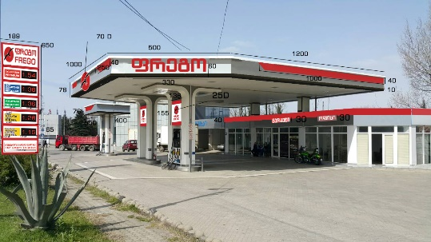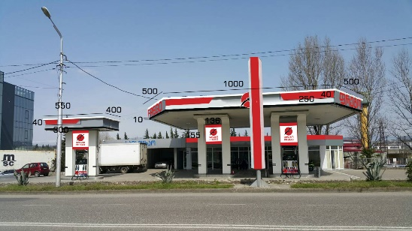

რენდერი N3 რენდერი N4 რეალური ფოტო

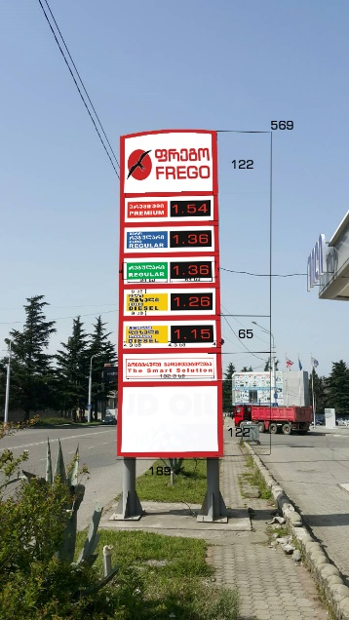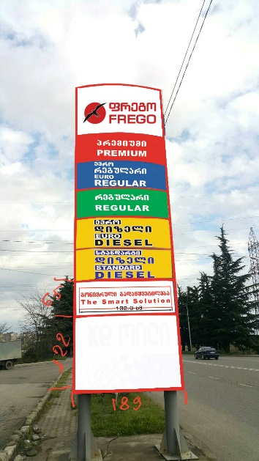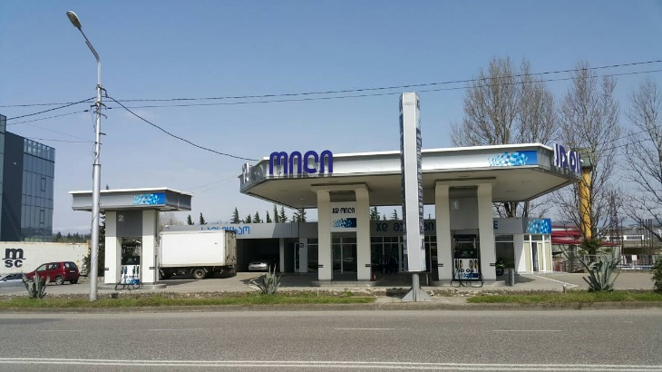

სატენდერო პირობები:
- აგს-ის არსებული ქუდი და ოფისის შუბლი შეფუთულია დიბონდის მასალით. მასზე უნდა გადაეკრას წითელი და თეთრი და შავი ფერის ორაკალი რენდერში N და N2-ში მოცემული ზომების და დიზაინის შესაბამისად.
- აგს-ის ფარდულზე (ქუდზე) უნდა დამონტაჟდეს “ფრეგო”-ს მოცულობითი ინგლისურ- ქართული ასოები ორმაგი დიოდური ნათებით. ასოების და ლოგოს დიამეტრი რენდერ N1 ს მიხედვით. მოცემული.მასალა : წითელი ორგმინა ,შავი ორგმინა ,დიოდური ნათურები.
- ოფისის შენობის შუბლზე უნდა დამონტაჟდეს წარწერა „ოფისი“ და „მარკეტი“ ქართულად. მასალა თეთრი ორგმინა წითელი პვხ-ს ბორტებით წითელი კონტრაჟურის ნათებით.
- მარიგებელი სვეტების თავზე უნდა გადაეკვრას ორაკალის მასალაზე დაბეჭდილი ფრეგოს ლოგო წარწერით. რენდერი N2-ს მიხედვით. რაოდენობა 6 ცალი.
- უშუალოდ მარიგებელ სვეტებზე, ეკვრება ორაკალის მასალაზე დაბეჭდილი “ფრეგო”-ს ლოგო. რენდერი N2-ს მიხედვით. რაოდენობა 4 ცალი.
- არსებული სტელის (ელექტრონული ფასმაჩვენებელი) არის დუბოდის მასალისგან შეფუთული. ამ ფასმაჩვენებელს ელექტრო ტაბლოები აქვს მარტო ცალ (წინა) მხარეს . მეორე (უკანა) მხარეს აწერია მარტო პროდუქტის დასახელებები.
ფასმაჩვენებეზე იცვლება მარტო პროდუქტის დასახელებები ორივე (წინა და უკანა) მხარეს , სლოგანი და ფრეგოს ლოგო წარწერით. რენდერშიN3 და N4 -ში მოცემული პროდუქტის დასახელების ფერების და დიზაინის მიხედვით.
- გმამოსაყენებელი მასალა : წითელი და შავი ფერის ორაკალი, დიბონდი, თეთრი ,შავი და წითელი ორგმინა. დიოდური ნათება. მილკვადრატი.

N2 ქ.ქუთაისი, ი.ჭავჭავაძის გამზ. 2ბ

რენდერი N1 რენდერი N2

რენდერი N3 რენდერი N4 რეალური ფოტო

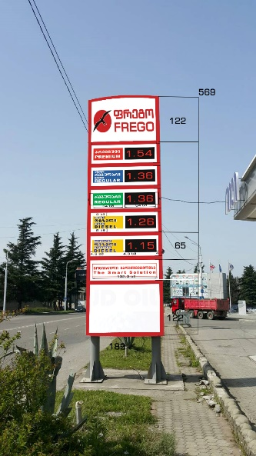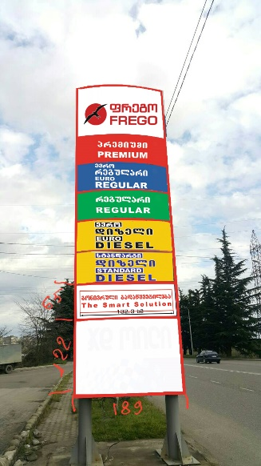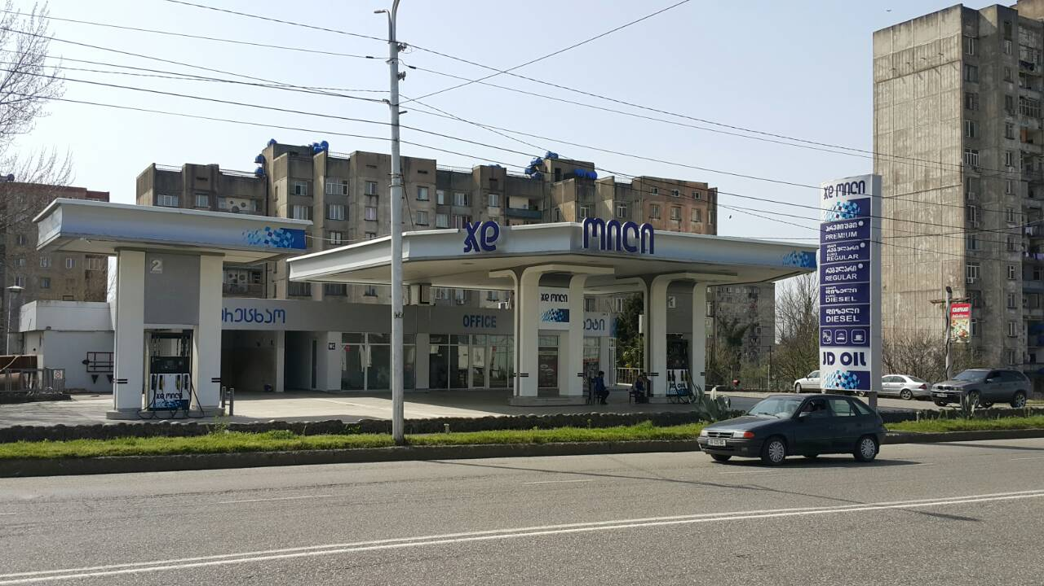

სატენდერო პირობები:
- აგს-ის არსებული ქუდი და ოფისის შუბლი შეფუთულია დიბონდის მასალით. მასზე უნდა გადაეკრას წითელი და თეთრი და შავი ფერის ორაკალი რენდერში N და N2-ში მოცემული ზომების და დიზაინის შესაბამისად.
- აგს-ის ფარდულზე (ქუდზე) უნდა დამონტაჟდეს “ფრეგო”-ს მოცულობითი ინგლისურ- ქართული ასოები ორმაგი დიოდური ნათებით. ასოების და ლოგოს დიამეტრი რენდერ N1 ს მიხედვით. მოცემული.მასალა : წითელი ორგმინა ,შავი ორგმინა ,დიოდური ნათურები.
- ოფისის შენობის შუბლზე უნდა დამონტაჟდეს წარწერა „ოფისი“ და „მარკეტი“ ქართულად. მასალა თეთრი ორგმინა წითელი პვხ-ს ბორტებით წითელი კონტრაჟურის ნათებით.
- მარიგებელი სვეტების თავზე უნდა გადაეკვრას ორაკალის მასალაზე დაბეჭდილი ფრეგოს ლოგო წარწერით. რენდერი N2-ს მიხედვით. რაოდენობა 6 ცალი.
- უშუალოდ მარიგებელ სვეტებზე, ეკვრება ორაკალის მასალაზე დაბეჭდილი “ფრეგო”-ს ლოგო. რენდერი N2-ს მიხედვით. რაოდენობა 4 ცალი.
- არსებული სტელის (ელექტრონული ფასმაჩვენებელი) არის დუბოდის მასალისგან შეფუთული. ამ ფასმაჩვენებელს ელექტრო ტაბლოები აქვს მარტო ცალ (წინა) მხარეს . მეორე (უკანა) მხარეს აწერია მარტო პროდუქტის დასახელებები.
ფასმაჩვენებეზე იცვლება მარტო პროდუქტის დასახელებები ორივე (წინა და უკანა) მხარეს , სლოგანი და ფრეგოს ლოგო წარწერით. რენდერშიN3 და N4 -ში მოცემული პროდუქტის დასახელების ფერების და დიზაინის მიხედვით.
- გმამოსაყენებელი მასალა : წითელი და შავი ფერის ორაკალი, დიბონდი, თეთრი ,შავი და წითელი ორგმინა. დიოდური ნათება. მილკვადრატი.

N3 ქ.ქუთაისი, ზვიად გამსახურდიას 55 ა

რენდერი N1 რენდერი N2

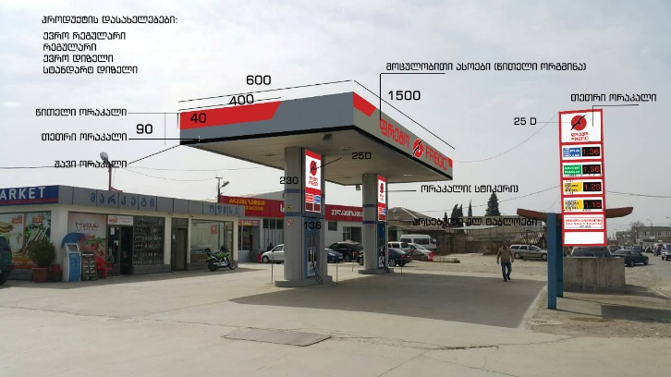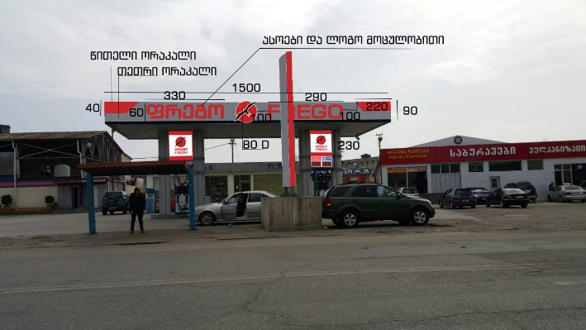

რენდერი N3 რენდერი N4

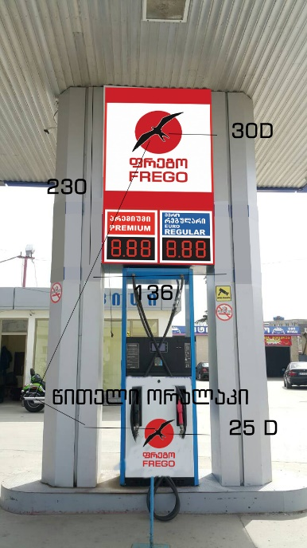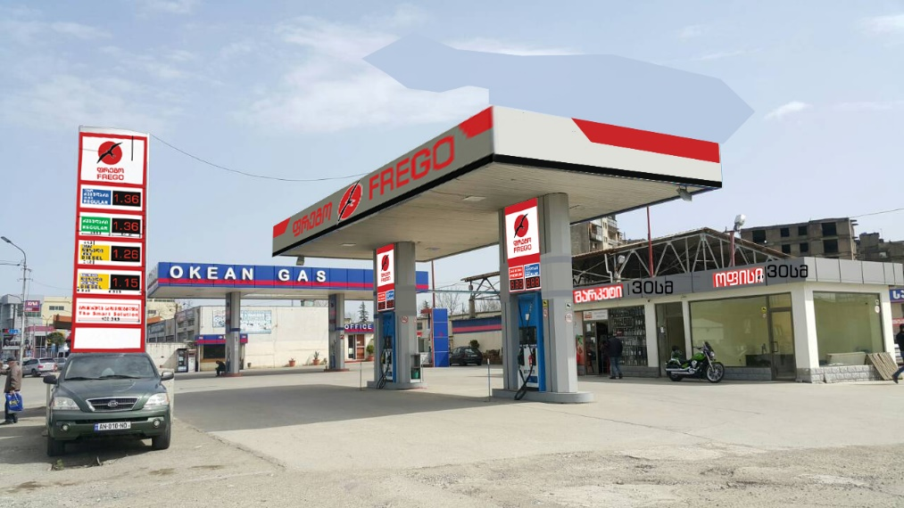
- აგს-ის არსებული ქუდი და ოფისის შუბლი შეფუთულია დიბონდის მასალით. რომელზეც უნდა გადაეკვრას წითელი და თეთრი და შავი ფერის ორაკალი რენდერ N1 და N4-ს შესაბამისად. მოცემული ზომების და დიზაინის შესაბამისად.
- აგს-ის ფარდულზე (ქუდზე) მონტაჟდება “ფრეგო”-ს მოცულობითი ინგლისურ-ქართული ასოები ორმაგი დიოდური ნათებით. ასოების და ლოგოს დიამეტრი რენდერ N2-ს მიხედვით მოცემული.მასალა : წითელი ორგმინა ,შავი ორგმინა ,დიოდური ნათურები.
- ოფისის შენობის შუბლზე უნდა დამონტაჟდეს წარწერა „ოფისი“ და „მარკეტი“ ქართულად. მასალა თეთრი ორგმინა წითელი პვხ-ს ბორტებით წითელი კონტრაჟურის ნათებით. რენდერი N4-ს მიხედვით.
- მარიგებელი სვეტების თავზე უნდა გადაეკვრას ორაკალის მასალაზე დაბეჭდილი „ფრეგო“-ს ლოგო წარწერით. (რაოდენობა 4 ცალი) და პროდუქტის დასახელებები. (პროდუქტების ზუსტ დასახელებებს მოგაწოდებტ დაბეჭდვამდე). რენდერი N1 და N2-ს მიხედვით.
- მარიგებელ სვეტებზეც უნდა გადაეკვრას ორაკალის მასალაზე დაბეჭდილი “ფრეგო”-ს ლოგო . რაოდენობა - 4 ცალი. რენდერი N1 და N2-ს მიხედვით.
- არსებული სტელა (ელექტრონული ფასმაჩვენებელი) არის დუბონდის მასალისგან შეფუთული. ფასმაჩვენებეზე უნდა შეიცვალოს მხოლოდ პროდუქტის დასახელებები ორივე მხარეს (წინა და უკანა მხარეს), ასევე სლოგანი და „ფრეგო“-ს ლოგო წარწერით. რენდერში N3-ში მოცემული პროდუქტის დასახელების ფერების და დიზაინის მიხედვით.
- გმამოსაყენებელი მასალა : წითელი და შავი ფერის ორაკალი. დიბონდი, თეთრი ,შავი და წითელი ორგმინა. დიოდური ნათება. მილკვადრატი.

გამოსაყენებელი შრიფტი BPG Banner QuadroSquare Caps
გთხოვთ შემოგვთავაზოთ შპს „ფრეგო-ს აგს-ბის ბრენდირების განფასება დანართი N1 მიხედვით, 2018 წლის 28 მარტამდე. ასევე გთხოვთ მოგვაწოდოთ ზემოთმოყვანილი სამუშაოების შესრულების ვადა.
Tamar Kakabadze FREGO LLC

Phone: +995 32 2999910 (103)
Mobile: +995 574 900 440
Email: tamar@frego.ge
Website: www.frego.ge
Address: 145, A. Beliashvili Str. 0159 Tbilisi, Georgia

